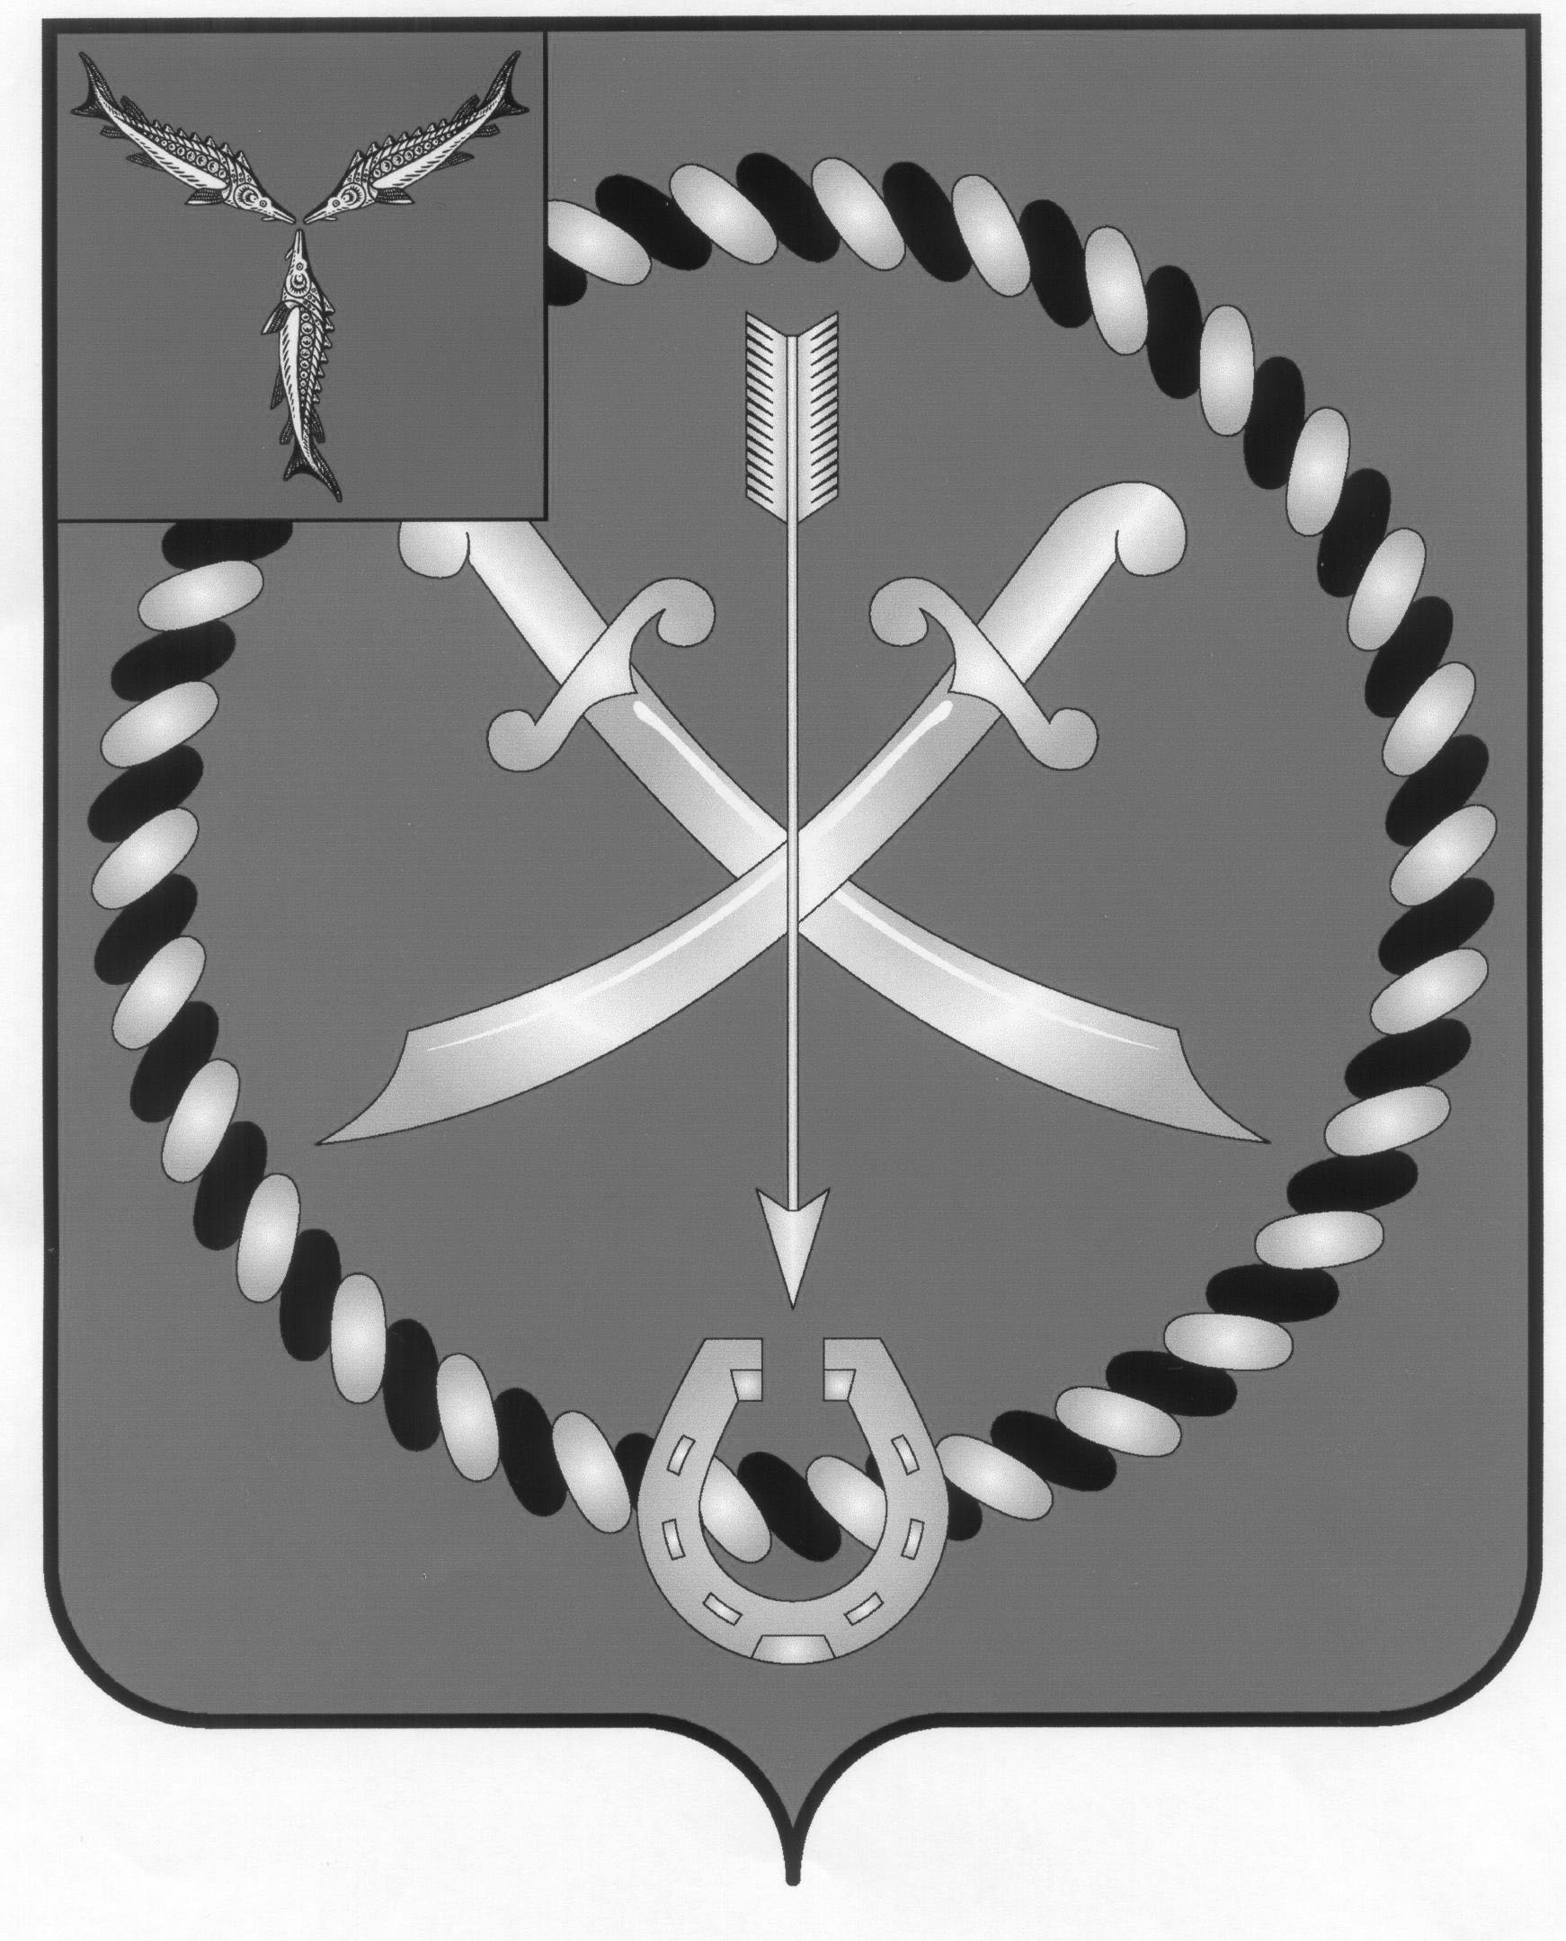
СОБРАНИЕ
ДЕПУТАТОВ РТИЩЕВСКОГО МУНИЦИПАЛЬНОГО РАЙОНА
САРАТОВСКОЙ ОБЛАСТИ

РЕШЕНИЕ

от 12 марта 2024 года № 132-699

Об утверждении генерального плана
Октябрьского муниципального образования
(часть территории – п.Темп, ст.Байка, п.Луч,
с.Песчанка) Ртищевского муниципального района
Саратовской области

В соответствии с Градостроительным кодексом РФ, Федеральным законом от 6 октября 2003 года № 131-ФЗ «Об общих принципах организации местного самоуправления в Российской Федерации», протоколами публичных слушаний и заключениями о результатах проведения публичных слушаний 20-21 февраля 2024 года по проекту генерального плана Октябрьского муниципального образования (часть территории – п.Темп, ст.Байка, п.Луч, с.Песчанка) Ртищевского муниципального района Саратовской области, заключением №513 заместителя Председателя Правительства Саратовской области Мигачева П.В. о согласовании проектов генеральных планов Салтыковского и Октябрьского муниципальных образований Ртищевского муниципального района Саратовской области от 28.12.2023 года №4-14-14/10189, и руководствуясь статьей 21 Устава Ртищевского муниципального района, Собрание депутатов Ртищевского муниципального района
РЕШИЛО:
1. Утвердить генеральный план Октябрьского муниципального образования (часть территории – п.Темп, ст.Байка, п.Луч, с.Песчанка) Ртищевского муниципального района Саратовской области согласно приложению к настоящему решению.
2. Настоящее решение опубликовать в газете «Перекрёсток России» и разместить на официальном сайте администрации Ртищевского муниципального района в информационно-телекоммуникационной сети Интернет www.rtishevo.sarmo.ru.
3. Настоящее решение вступает в силу со дня его официального опубликования.
4. Контроль за исполнением настоящего решения возложить на постоянную депутатскую комиссию Собрания депутатов Ртищевского муниципального района по работе с территориями, законности, защите прав граждан и использованию муниципальной собственности.

Председатель Собрания депутатов
Ртищевского муниципального района Н.А. Агишева

Глава Ртищевского
муниципального района А.В. Жуковский

